我们不想取队名队

1. 人员信息及分工安排

蒋志文 前端 王仁泉 后端 张洛慈 ui

2、文字介绍

我们所设计的产品是源于对于六个表情的延伸。六个表情大致涵盖了校园生活中会涉及到的感情。而文字和图片是最简单有力的传递情感的工具。综上，我们的产品核心功能非常单一，就是分享文字或是分享图片。对于不同的分享范围和浏览范围的选择使在校园中生活的目标群体们更乐于通过这款产品充实与享受生活。

3、产品截图及使用手册

PART1

进入该程序的第一个页面是登录页面，如果已有账号输入昵称和密码登录即可。若没有账号则点击注册进入注册页面。注册完成后会跳会到登录页面。

PART2

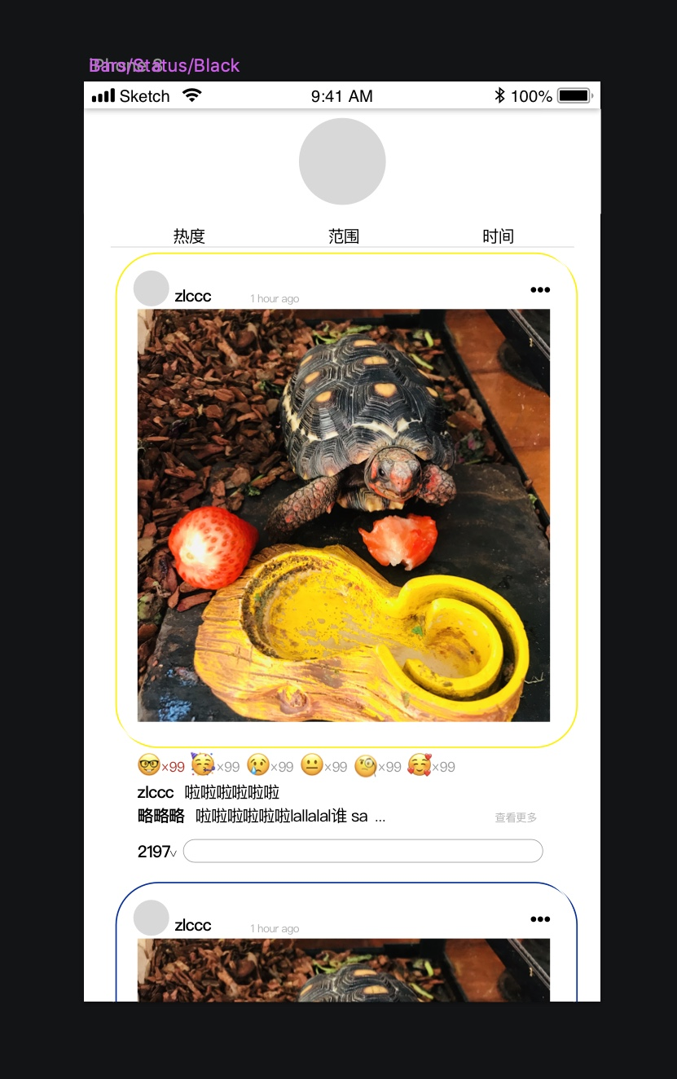

在用户按了自己想表达的表情之后，灰度的数字会变成红色。

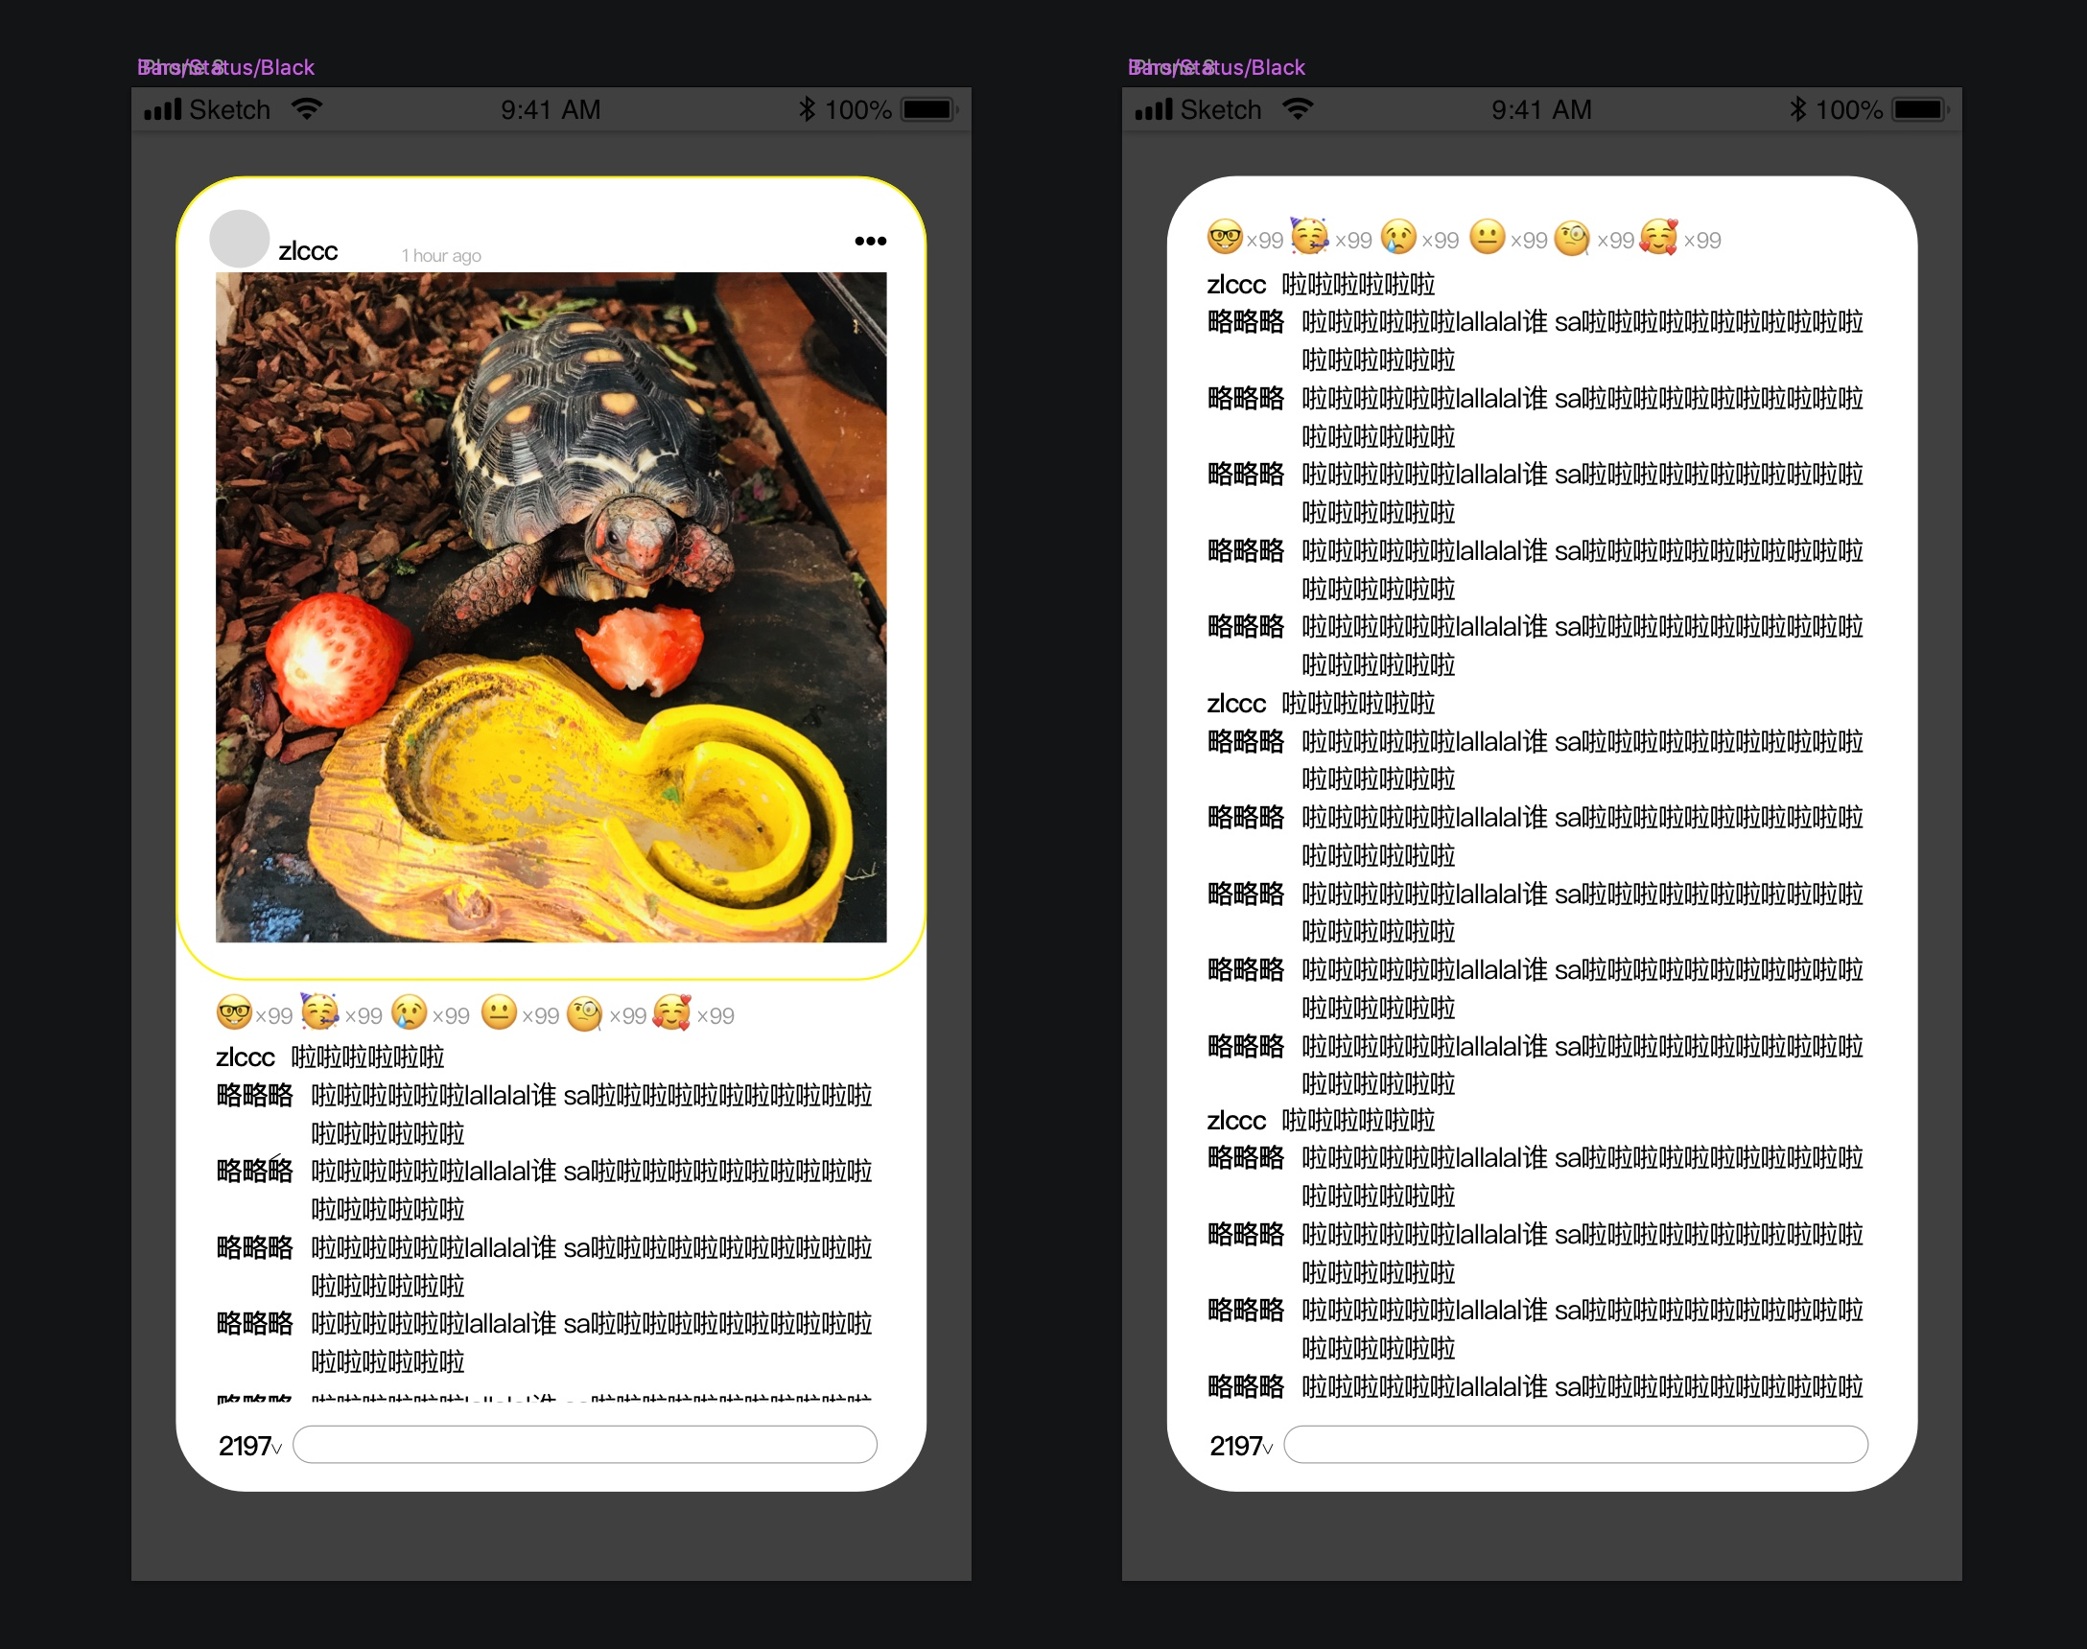

进入home后，可以看到默认按照时间顺序（最新开始）排列的近期分享。用户头像下的一栏可以分别选择按照分享热度的升降序，浏览范围（全校，学院和个人）的顺序和时间范围的选择。

分享部分的三个按钮会弹出事是否删除的提示，照片分享下的表情的灰度数字是截止到当前校园内有多少人对这条分享发表了表情。评论会显示最近的两条评论，右下侧的查看更多可以看到在这条分享下的全部评论。

当点击图片时跳转到的详情面时从分享顶端开始出现的，而从查看更多评论进入详情页面的时候是从表情开始开始的。用户的评论栏时固定在详情面底部的，方便用户随时发表评论。

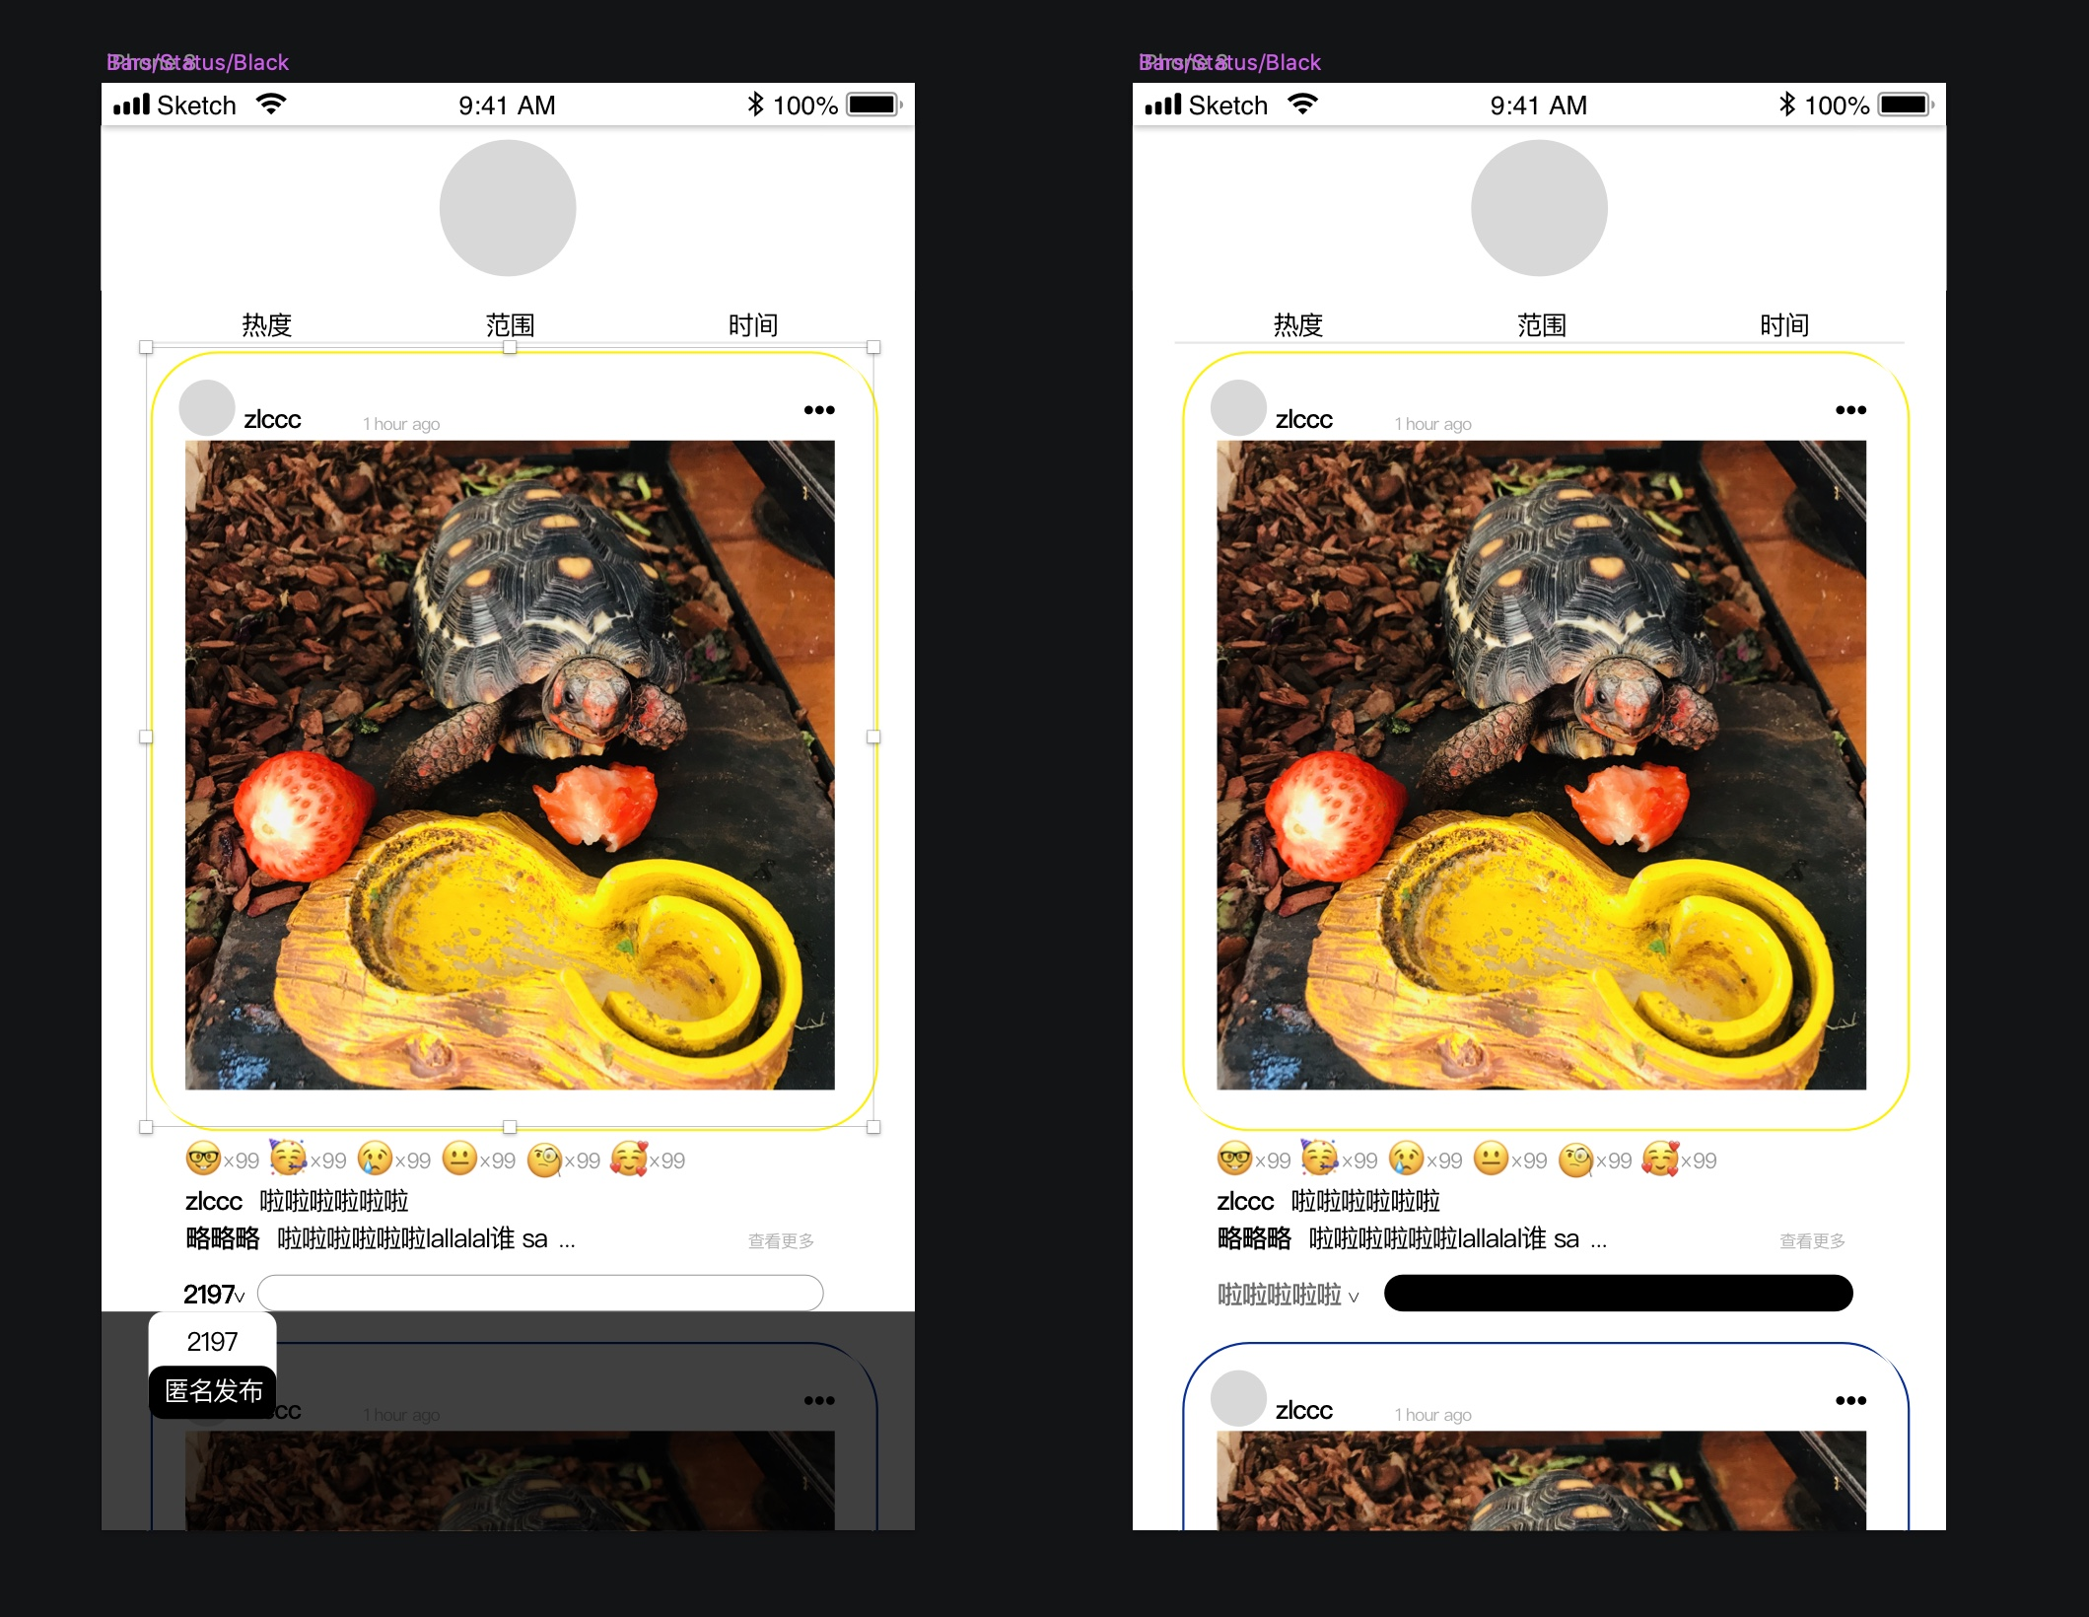

用户在发布评论是可以选择是使用昵称发表评论还是随机生成的匿名昵称进行评论。当用户选择使用随机成的匿名昵称进行评论时，用户名将变成灰色且输入文字栏变成黑色底色以来提示用户此时正在使用匿名身份进行评论。

PART3

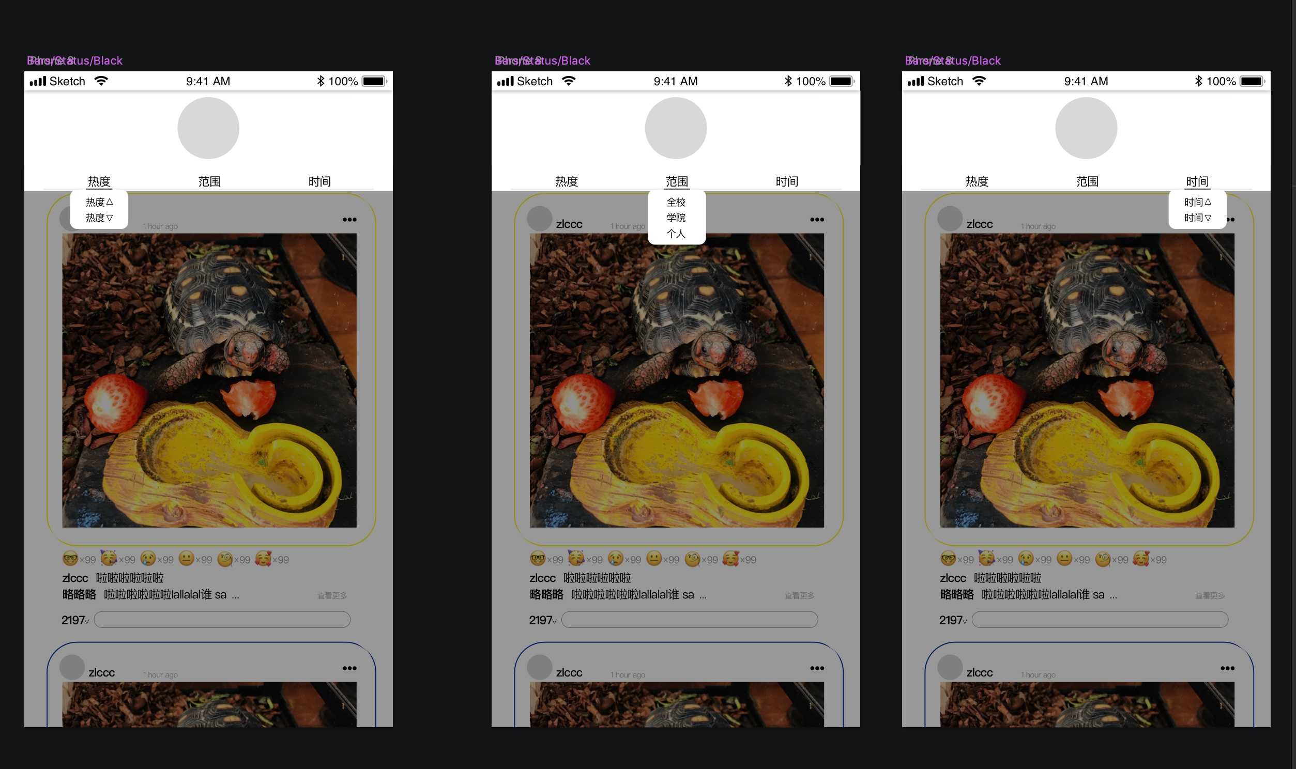

当用户点击头像下方的浏览细节选择栏时，可以选择按照不同的浏览顺序和浏览范围选择。其中时间顺序的选择有待斟酌。

PART4

当用户下载该app后，会弹出该页面，以来提示用户如何使用我们这款app进行分享。

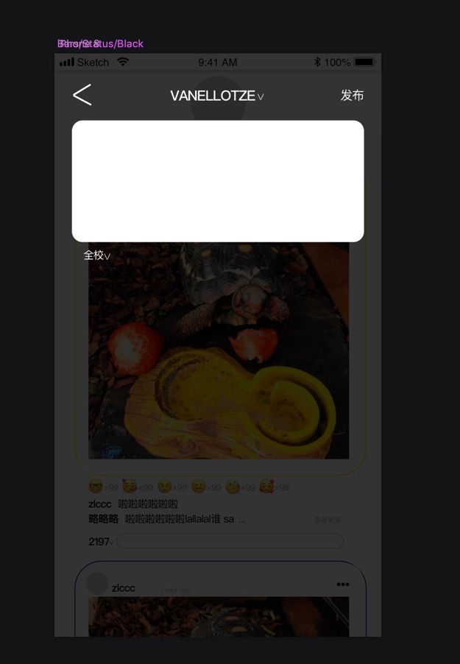

当短触进入发布文字页面后，用户名和点击弹出让用户可以选择是用昵称发布或者使用随机生成的匿名昵称发布。

当用户选择使用随机生成的匿名昵称发布时，文字编辑框会变成黑色为底线用来提示用户。文字编辑框下部分点击可以选择自己发布消息的可见页面。

PART5

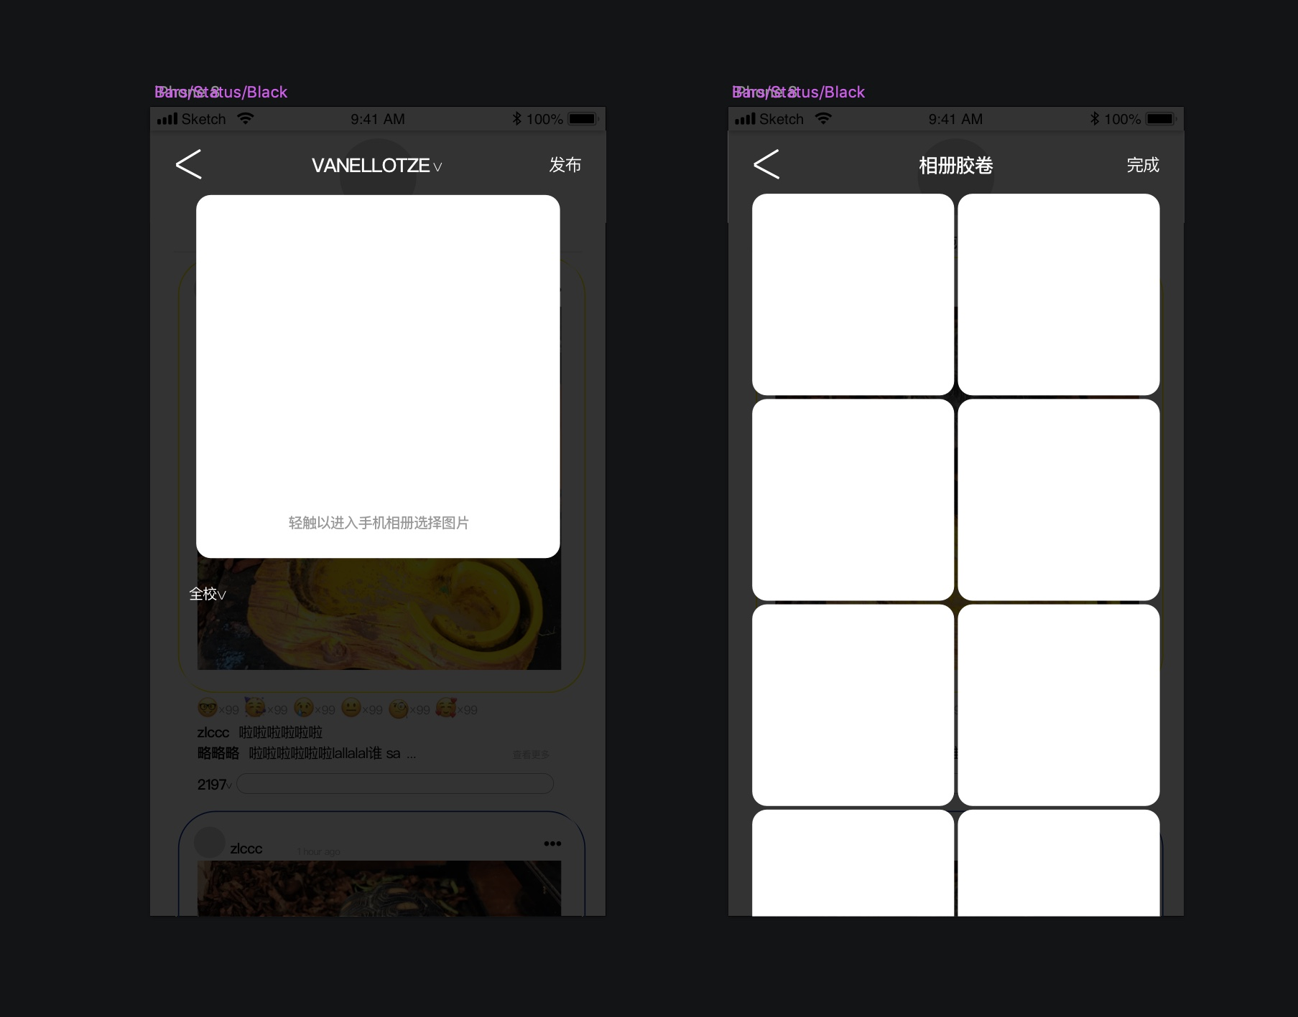

当长按头像进入图片分享页面时，在图片应出现的地方会有一条灰色的文字提示来提示用户如何添加照片。当选择完照片点击完成后会回转到图片分享主页面。

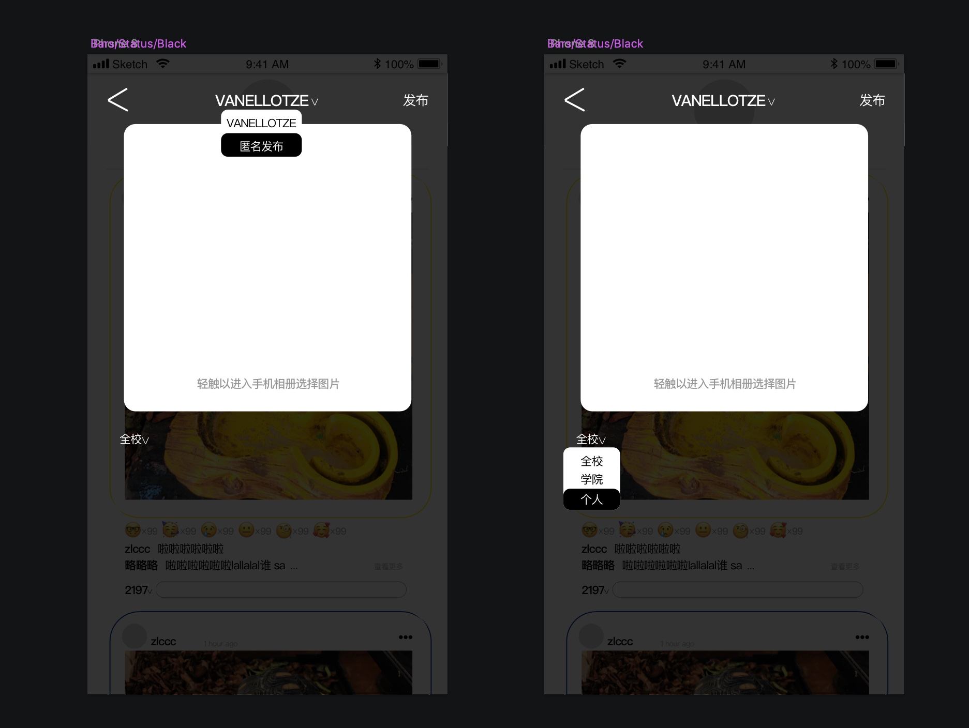

图片分享页面的分享可见范围选择和用户昵称选择与文字分享一致。